Многофункциональная вычислительная система
«МВC»
Документ-концепция

© Саидов Н. В.

1. Введение

1.1. Цель документа-концепции

Цель данного документа состоит в сборе и анализе исходной информации для разработки, определении высокоуровневых потребностей пользователей и формулировании функций продукта.

1.2. Назначение и общая характеристика продукта

Данный продукт предназначен для решения различного спектра математических задач разной степени сложности.
Программный продукт в технологическом плане будет представлять собой консольное приложение. Это позволит быстрее вводить условие задачи для её решения. Программный продукт должен выполнять следующие функции:

–Выводить полученный результат, при наличии условия задачи;
–Предоставлять конкретное решение;
–Работать с большими объёмами ЛУ и ГФ.

Использование программного продукта позволит:
– экономить время, которое тратится на ввод данных условия задачи;
– решать математические задачи различной степени трудности.

Сферы применения программного продукта:
– индивидуальное использование;
– коллективное использование, например, для вычисления токов в электрической цепи.

2. Описание пользователей

2.1. Виды пользователей и их краткие описания

2.1.1. Учёный

Научный специалист и сотрудник Высшего учебного заведения или академии наук.

2.1.2. Студент

Обучающийся на очной или заочной форме обучения ВУЗа или ВТУЗа.

2.1.3. Школьник

Человек, осваивающий базовые навыки владения математическими концепциями.

2.1.4. Рядовой пользователь

Обычный человек.

2.3. Основные потребности пользователя

Основная потребность заключается в том, что пользователю нужно получить быстрый конечный результат решения поставленной задачи, не тратя время на промежуточные действия, которые замедлят решение задачи.

2.3.1. Учёный

Необходимо быстро получить результат решения своей задачи для применения в более сложных расчётах. (Например: нахождение токов в электрической цепи с помощью решения системы линейных уравнений).

2.3.2. Студент

Необходим быстрый результат расчётов для сдачи курсовых, лабораторных, типовых расчётов и др. математических задач.

2.3.3. Школьник

Необходимо правильное понимание концепции решения геометрических задач и уравнений, быстрого получения результата.

2.1.4. Рядовой пользователь

Бытовое применение калькулятора для быстрого расчёта.

3. Состояние рынка и конкурирующие продукты

3.1. Характеристика рынка

На данный момент на рынке представлено множество как бесплатных, так и платных программных систем для решения различного спектра математических задач.

3.2. Конкурирующие программные продукты

3.2.1. Сайт matworld.ru
Данный сайт позволяет решать системы линейных уравнений методом Гаусса.
Основным недостатком данного сайта по сравнению с моим программным продуктом является ограничение на кол-во вводимых уравнений (20).
Мой же продукт позволяет вводить неограниченное число уравнений.

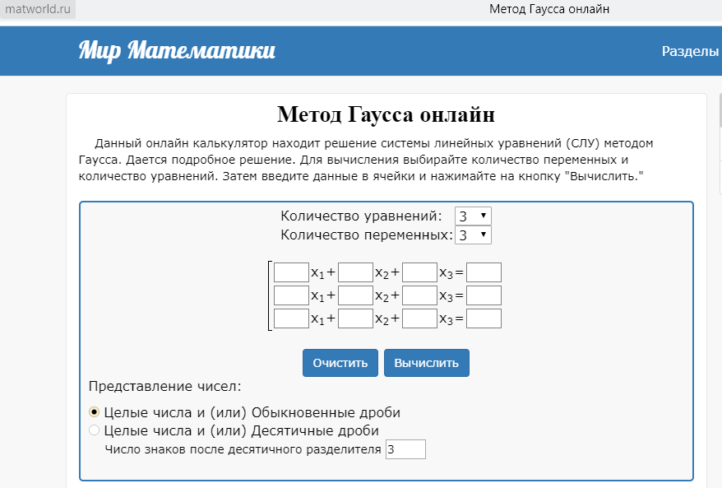
Рисунок 1 – сайт Matworld.ru

3.2.2. Mathcad - система компьютерной алгебры

Cистема компьютерной алгебры из класса САПР, ориентированная на подготовку интерактивных документов с вычислениями и визуальным сопровождением, отличается лёгкостью использования и применения для коллективной работы. Mathcad достаточно удобно использовать для обучения, вычислений и инженерных расчетов. Открытая архитектура приложения в сочетании с поддержкой технологий .NET и XML позволяют легко интегрировать Mathcad практически в любые ИТ-структуры и инженерные приложения.

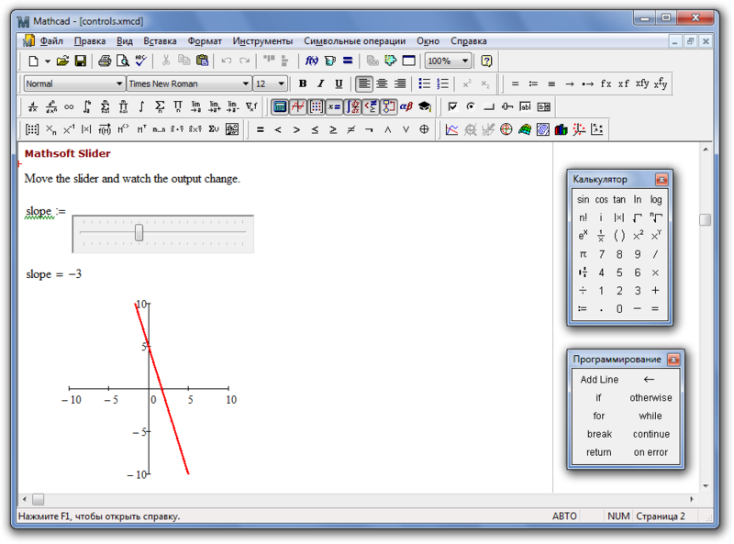
Рисунок 2 – Основное окно Mathcad
3.2.3. SMath Studio Cloud

Онлайн версия бесплатного математического пакета SMath Studio. Сервис поддерживает множество функций для математических вычислений и анализа: построение графиков (2D и 3D), множество математических функций, работа с матрицами, решение и упрощение выражений. Большим достоинством онлайн версии является возможность загрузки файлов *.sm, *.smz и *.xmcd. Сервис позволяет сохранить вычисления для дальнейшей работы, а также предоставить ссылку на них другим пользователям, распечатать.
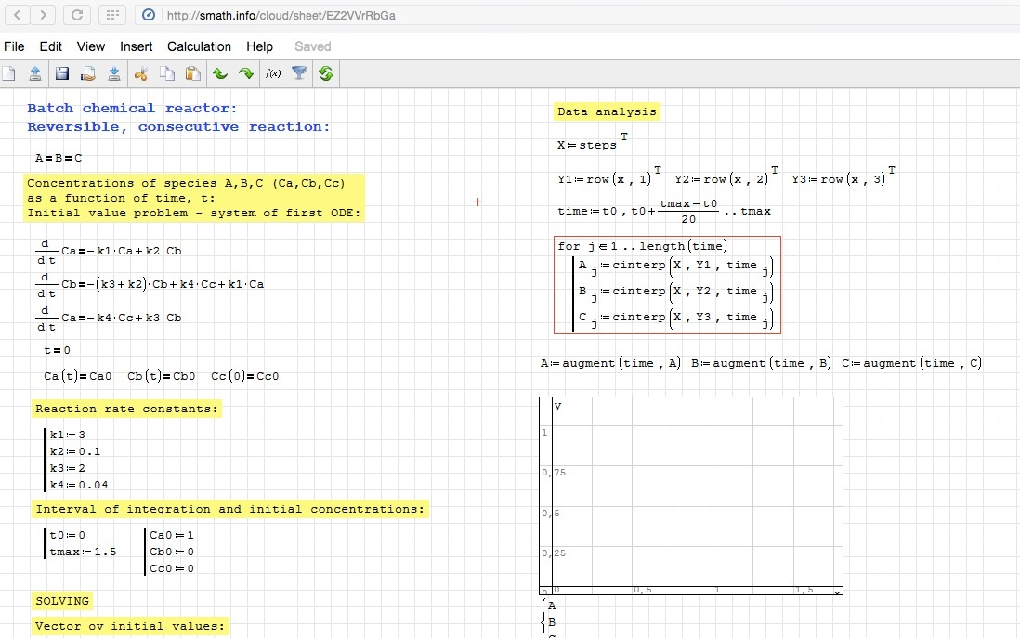
Рисунок 3 – Основное окно SMath Studio
3.2.4. Maxima

Это система компьютерной алгебры, созданная на языке программирования Common Lisp, первый запуск которой состоялся в далеком 1982 году. Данная утилита предназначена для проведения аналитических и численных вычислений, а также формирования графиков функций. Эта разработка располагает несколькими графическими интерфейсами юзера (wxMaxima, XMaxima и прочими). Программа осуществляет численные расчеты максимально верно, поскольку применяет дроби, целые числа (как с плавающей точкой произвольной точности, так и без нее).
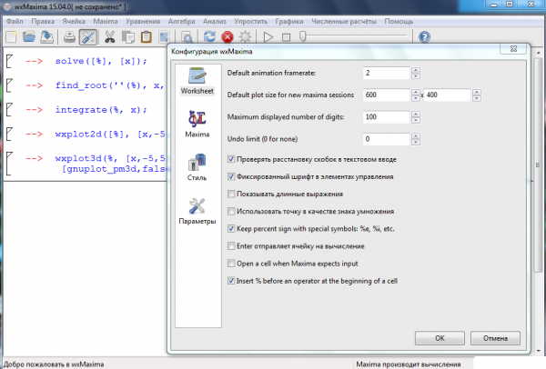
Рисунок 4 – Основное окно SMath Studio

3.3. Определение позиции продукта на рынке

Продукт предназначен для компаний или частных лиц, которым требуется быстрое получение результата вычислений для решения более глобальных математических задач в науке и технике.

4. Функциональные требования (функции продукта)

4.1.1. Текущие функции проекта

ПФТ1. Интерфейс

Программа должна взаимодействовать с пользователем, давая возможность выбора предметной области решения задачи и, соответственно, введения условия нужной задачи.

ПФТ2. Меню пользователя

Предоставляет возможность выбора условия задачи для получения конкретного результата.

ПФТ3. Требования к МФ

Всякая МФ должна выдавать точный и быстрый конечный результат для пользователя.

4.1.2. Будущие функции

ПФТ1. Решение ЛУ 3 и 4 степени

Должна быть реализована МФ для решения ЛУ 3 и 4 степени! Для достижения данной задачи необходимо изучить формулу Кардано для решения ЛУ 3 степени, а также формулу Бернулли для решения ЛУ 4 степени.

ПФТ2. Введение в ВС взятия определённых интегралов

Введение в ВС интегралов позволит расширить возможности ВС. Для достижения данной задачи необходимо изучить численные методы интегрирования (метод треугольников или метод Симпсона).

ПФТ3. Добавление БД в ВС

Планируется добавление БД для запоминания системой всех результатов вычислений.
Это позволит пользователю в нужный момент обратиться к БД и выбрать нужное решение, полученное ранее.

5. Основные способы использования программного продукта и сценарии работы с ним

Любой пользователь (с любым уровнем доступа) должен просто запустить консольное приложение, выбрать в пользовательском меню нужную ему задачу, затем ввести её условие и получить конечный результат.

6. Нефункциональные требования

6.1.2.2. Требования к режиму эксплуатации

6.1.2.2.1. Доступность (сколько дней в неделю и часов в сутки должна быть доступна система)

Программа доступна в любой момент времени.

6.1.2.2.2. Прочие требования к эксплуатации

Нет требований.
6.1.3. Требования к эффективности

6.1.3.1. Требования к производительности

Получение быстрого результата вычислений.

6.1.3.2. Требования к ресурсам

6.1.3.2.1. Клиентский компьютер

Объем дискового пространства: нет требований. Процессор: любой современный процессор. ОП: любая современная.

6.1.3.2.2. Прочие требования к эффективности

Нет требований.

6.1.4. Требования к надежности

6.1.4.1. Вероятность отказа

Нет требований, т. к. нет возможности проверить функционирование программы при высокой загруженности.

6.1.4.2. Частота отказов

Нет требований.

6.1.4.3. Среднее время безотказной работы (среднее время между двумя последовательными сбоями)

Сбоев не обнаружено.

6.1.4.4. Вероятность готовности системы к использованию

Нет требований, не требуется непрерывная работа

6.1.4.5. Среднее время восстановления после сбоя (отказа)

Нет требований.

6.1.4.6. Вероятность порчи данных при сбое (отказе)

Нет требований

6.1.4.7. Прочие требования к надежности

Нет требований.

6.1.5. Требования к переносимости

6.1.5.1. Поддерживаемые операционные системы

6.1.5.1.1. Клиентский компьютер

Операционные системы Windows (XP/2003/Vista/7/10).

6.1.5.2. Объем машинно-зависимых операторов и подсистем

Таких операторов и подсистем нет.

6.1.5.3. Прочие требования к переносимости

Нет требований.

6.1.6. Требования к защищенности

ПНТ1. Аутентификация пользователей

- Аутентификация пользователей не требуется.

6.1.7. Требования к безопасности

Нет требований.

6.1.8. Требования к удобству сопровождения

Должны быть подробные комментарии в исходных текстах программ.

6.1.9. Требования к точности числовых вычислений

Нет требований.

6.1.10. Прочие требования к программному продукту

Нет требований.

6.2. Организационные требования

6.2.1. Выходные требования

6.2.1.1. Сроки разработки и изготовления

Работающий вариант программного продукта должен быть готов к 25 декабря 2019 г.

6.2.1.2. Сопутствующая документация

Нет сопутствующей документации.

6.2.1.3. Прочие выходные требования

Нет требований.

6.2.2. Требования к реализации

6.2.2.1. Модель организации разработки

Модель пошаговой разработки.

6.2.2.2. Методы проектирования и документирования разработки

Нет требований.

6.2.2.3. Языки программирования и инструментальные средства

1. Язык – С++ и его стандартная библиотека.

6.2.2.4. Локализация и интернационализация

Нет требований.

6.2.3. Требования к стандартам

Нет требований.

6.2.4. Требования к лицензированию

Нет требований.

6.2.5. Требования к дистрибуции (распространению) и вопросы цены

1. Программный продукт будет распространяться бесплатно в исходных текстах.

6.2.6. Вопросы авторских прав

Авторские права принадлежат Саидову Н.В.

6.3. Внешние требования

6.3.1. Требования к взаимодействию с другими системами

Нет необходимости.

7. Требования к документации

7.1. Руководство пользователя

- Должно содержать:
-Основную информацию о работе с программой

7.2. Руководство программиста

Должно содержать следующие сведения (но не обязательно ограничиваться ими):
– описание порядка установки программного продукта и его первичной настройки;
– описание модулей программы и их взаимосвязей;
– описание типовой структуры модуля и порядка его функционирования.

8. Глоссарий и список сокращений

8.1. Глоссарий

8.2. Список сокращений

МВС – многофункциональная вычислительная система
СЛАУ – система линейных алгебраических уравнений
МФ – математическая функция
ЛУ – линейное уравнение
ГФ – геометрическая фигура
ОП – оперативная память
ПНТ – пользовательское нефункциональное требование
ПФТ – пользовательское функциональное требование
БД – база данных

